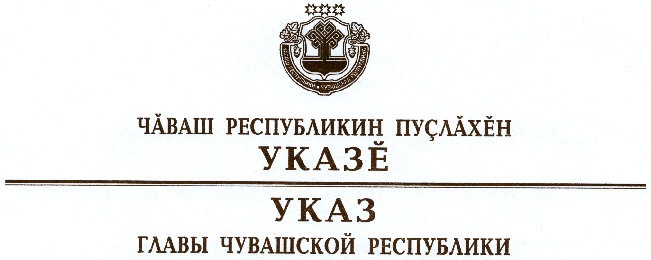

О награждении орденом «За любовь и верность»

супругов Варсонофьева В.В. и Варсонофьевой Н.М.

За большие заслуги в укреплении института семьи наградить

ОРДЕНОМ «ЗА ЛЮБОВЬ И ВЕРНОСТЬ»
супругов:
Варсонофьева Виталия Варсонофьевича и Варсонофьеву Нину Михайловну, Канашский район.

Временно исполняющий
обязанности Главы
Чувашской Республики – М.Игнатьев

г. Чебоксары
17 июля 2015 года
№ 98

